**获奖情况：**

1、2018年8月，荣获第五届河西区中学信息技术教师基本功大赛一等奖；

2、2018年11月，荣获河西区“2018中小学生电脑制作与创新实践活动”优秀指导教师奖；

3、2018年3月，《知识可视化在信息技术课堂中的教学实践初探》获河西区基础教育2018年“教育创新”论文评选一等奖；

4、2018年9月，《争做最佳统计员——统计数据表格》荣获天津市第二十二届教育教学信息化大奖赛课件项目一等奖；

5、2018年10月，《“互联网＋”时代基于学生主体的混合式教学模式的研究与实践》在第九届“中国移动‘和教育’杯全国教育技术论文（天津区域）活动中荣获二等奖；

6、2018年9月，荣获天津市“第十六届中小学信息技术创新与实践活动“优秀指导教师奖。

**上课照片：**

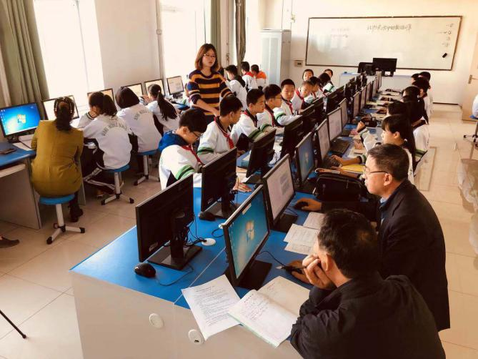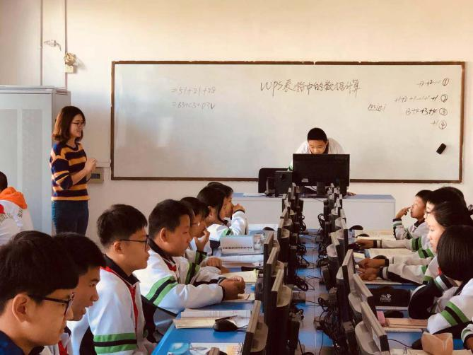

**利用网络学习空间开展信息技术教学的主要手段：**利用人人通平台发布课程、习题、作业等，实现课上与课下、线上与线下的结合。

主要研究人员王艳云女1963-11-27天津市滨湖中学 高级教师 信息技术网络多媒体方向 研究生 硕士18902031716

王颖 女 1992-03-13 天津市滨湖中学 中级二级 信息技术教学 研究生 硕士 18630300609

